CÓDIFICACIÓN ATSP:

ESTUDIO AERONÁUTICO DE SEGURIDAD PARA LA OPERACIÓN CON RPAS EN ESPACIO AÉREO CONTROLADO

El presente documento describe el escenario operativo acordado por el Operador con el Proveedor de Servicios de Tránsito Aéreo (ATSP) para las operaciones No EASA de RPAS en espacio aéreo controlado. Este escenario queda caracterizado por su Concepto de Operación (ConOps) y por el riesgo asociado a llevar a cabo la actividad aérea bajo las condiciones acordadas. Para la evaluación de la actividad aérea se efectúa un estudio de seguridad específico basado en la metodología SORA que determina de manera cualitativa el riesgo teniendo en cuenta el ConOps y las medidas de mitigación que el Operador se compromete a cumplir.
Además, se establece el procedimiento de coordinación a seguir para llevar a cabo la actividad aérea y cuando el documento se encuentre validado por parte del ATSP, constituirá la evidencia de coordinación del estudio aeronáutico de seguridad, en cumplimiento del artículo 45.3.c del RD 1180/2018, y del procedimiento de coordinación con el proveedor de servicios, de conformidad con el artículo 24.3 del RD 1036/2017.
Cualquier desviación de lo indicado en este documento supondrá el no cumplimiento con este escenario operacional. Por tanto, cualquier operación que no se ajuste a las condiciones establecidas en el presente documento requerirá de una nueva coordinación con el ATSP.

DATOS DEL ORGANISMO Y PROVEEDOR DE SERVICIOS DE TRÁNSITO AÉREO
Datos de contacto a efectos de coordinación estratégica y evaluación del presente documento entre ambas partes:
  - Datos del Operador de RPAS
Nombre Operador | Nombre
Persona de contacto | Nombre y apellidos (cargo)
Teléfono | Tlf.
Email | Email
  - Datos del proveedor de servicios de tránsito aéreo
Nombre o razón social | ENAIRE
Contacto | ENAIRE Planea / drones.safety@enaire.es / web

REQUISITOS Y LIMITACIONES NORMATIVAS
Se exponen a continuación las limitaciones y requisitos de la normativa vigente (RD 1036/2017):

Requisitos Operacionales
El Operador declara que la operación se llevará a cabo acorde a los siguientes requisitos operacionales:
- Las operaciones se llevarán a cabo a una altura máxima de XXX m En el caso de vuelos alrededor de un obstáculo se podrá operar alrededor de este a un máximo de 50 m de distancia horizontal y sobrevolarlo a 15 m de altura. A su vez las alturas de vuelo quedan limitadas por las zonas que marcan los límites del “entorno aeroportuario” según se establece en el Anexo I de este documento.
- Dentro del alcance visual del piloto (VLOS) a una distancia horizontal máxima del piloto de XXX metros. // Fuera del alcance visual del piloto (BVLOS).
- En zonas acotadas en la superficie en las que, la autoridad competente a tales efectos haya limitado el paso de personas o vehículos o, en otro caso, manteniendo una distancia horizontal mínima de seguridad de 50 m respecto de edificios u otro tipo de estructuras y respecto de cualquier persona, salvo personal del Operador o personal que esté involucrado en el desarrollo de la operación.
- En caso de operaciones diurnas, éstas deben realizarse en condiciones meteorológicas de vuelo visual, es decir, todas las fases del vuelo tengan lugar entre el orto y el ocaso (puede tenerse en cuenta como referencia el aeropuerto más cercano a la zona de operación, de aquellos publicados en el AIP ENR 2.7). Para operaciones nocturnas deben aplicarse las mitigaciones relacionadas con la visibilidad y luces correspondientes.
- Dentro y/o fuera de aglomeraciones de edificios en ciudades, pueblos o lugares habitados.
- Fuera de zonas de reuniones de personas al aire libre. // Sobre zonas de reuniones de personas al aire libre. // Fuera y/o sobre zonas de reuniones de personas al aire libre.
- A una distancia mínima de 8 km respecto del punto de referencia de cualquier aeropuerto, aeródromo o helipuerto y la misma distancia respecto de los ejes de las pistas y su prolongación, em ambas cabeceras, hasta una distancia de 6 km contados a partir del umbral en sentido de alejamiento de la misma. Salvo que se haya coordinado previamente una distancia menor con el gestor aeroportuario o responsable de la infraestructura. En este caso la operación se ajustará a lo establecido en el correspondiente procedimiento de coordinación.
- Contar con un estudio aeronáutico de seguridad coordinado previamente con el Proveedor de Servicios de Tránsito Aéreo (ATSP) designado en el espacio aéreo de que se trate en el que se constate la seguridad de la operación.
- Las operaciones se realizarán con sujeción a las condiciones y limitaciones adicionales establecidas en el presente estudio aeronáutico de seguridad.
- Se ha de contar con la autorización previa al vuelo del control de tránsito aéreo.

Procedimientos Operacionales
El Operador declara que tiene descrita la operación en su Manual de Operaciones según el apéndice E (APÉNDICE E - Guía sobre el contenido del Manual de Operaciones) y que tiene detalladas las siguientes instrucciones:
- Los procedimientos normales, anormales y de emergencia particulares de este escenario.
- Las instrucciones para la cumplimentación y presentación del Plan de Vuelo (FPL) para los servicios de tránsito aéreo.
- El uso de la fraseología estándar en las comunicaciones y los métodos de coordinación.
- La definición de “entorno aeroportuario” según el Anexo I del presente documento.
- Los procedimientos e instrucciones a seguir durante la preparación del vuelo para verificar que el perfil de vuelo se realizará, en todo momento, en el volumen de operación acordado, respetando las distancias previamente coordinadas con el ATSP y en caso de que aplique con el gestor de la infraestructura afectada.
- Los procedimientos e instrucciones para cumplir las condiciones de vuelo en zona de aglomeraciones de edificios en ciudades, pueblos o lugares habitados.

Requisitos del Personal
El Operador declara que el personal participante en la operación cumple con los siguientes requisitos:
- El piloto remoto cumple con los requisitos establecidos en los artículos 33, 34 y 35, y portará los documentos establecidos en el artículo 36 del RD 1036/2017.
- Los pilotos remotos han ejercido de forma regular sus funciones (artículo 36 del RD 1036/2017) de manera que se asegure el mantenimiento de la aptitud del piloto según lo propuesto en el Apéndice N sobre Mantenimiento de la Aptitud del piloto remoto.
- El piloto remoto dispone de calificación de radiofonista o los conocimientos necesarios para obtenerla, acreditados mediante habilitación anotada en una licencia de piloto o certificación emitida por una organización de formación aprobada (ATO) o escuela de ultraligeros. Además, acredita tener un conocimiento adecuado del idioma o idiomas utilizados en las comunicaciones entre el controlador y el piloto remoto (según lo establecido en la sección 3.5 del presente documento), atendiendo a las condiciones operativas del espacio aéreo en que se trate.

Requisitos Técnicos
El Operador declara que cada RPAS utilizado en la operación tiene un MTOM ≤ 25 kg y cuenta con los siguientes requisitos de acuerdo con el artículo 23 quater del RD 1036/2017:
- Un dispositivo de limitación de energía del impacto.
- Un sistema para la terminación segura del vuelo.
- Luces u otros dispositivos, o pintura adecuada para garantizar su visibilidad.
- Equipos para garantizar que la aeronave opera dentro de las limitaciones previstas, incluyendo volumen de espacio aéreo en el que debe quedar confinado el vuelo.
- Medios para conocer la posición de la aeronave por el piloto.
- El enlace de mando y control que forma parte del RPAS deberá garantizar la ejecución de dichas funciones con la continuidad y la fiabilidad necesaria en relación con el área de operaciones.
- Equipo de comunicaciones adecuado capaz de sostener comunicaciones bidireccionales con las estaciones aeronáuticas y en las frecuencias indicadas para cumplir los requisitos aplicables al espacio aéreo en que se trate, siempre y cuando no se indique lo contrario en coordinación pre-táctica.
Además, para el caso de las operaciones en BVLOS:
- Instalación a bordo de un Transpondedor modo S que se podrá conectar y desconectar a petición del ATSP, siempre y cuando no se indique lo contrario en coordinación pre-táctica.
- Un dispositivo de visión orientado hacia delante, siempre y cuando no se indique lo contrario en coordinación pre-táctica.

ANÁLISIS SORA DEL ESCENARIO OPERACIONAL

Concepto de Operación (ConOps) (Paso #1 SORA)

ConOps
Las operaciones aéreas especializadas con RPAS se ajustarán a los siguientes parámetros:
TIPO DE ACTIVIDAD: OPERACIÓN AÉREA ESPECIALIZADA
VLOS/BVLOS*
DIURNO y/o NOCTURNO
DENTRO DE ESPACIO AÉREO CONTROLADO
TIPO DE ESPACIO AÉREO - CLASE X
DENTRO y/o FUERA DE AGLOMERACIONES DE EDIFICIOS EN CIUDADES, PUEBLOS O LUGARES HABITADOS
DENTRO Y/O FUERA DE ENTORNO AEROPORTUARIO según la definición establecida el Anexo I del presente documento
FUERA y/o SOBRE REUNIONES DE PERSONAS AL AIRE LIBRE.
Con RPAS de MTOM ≤ 25 kg
ALTURA MÁXIMA XXX m, salvo obstáculos
LA OPERACIÓN NO SE REALIZARÁ DESDE VEHÍCULOS EN MOVIMIENTO.

* Las operaciones en BVLOS solo se podrán realizar en espacio aéreo temporalmente segregado (TSA), excepto que se indique lo contrario en coordinación pre-táctica.

Descripción de los RPAS
En este apartado se listan los modelos de RPAS que van a emplearse en las operaciones del ConOps descrito anteriormente.
 | Fabricante y modelo del RPA | Configuración | Marcado de clase (si aplica) | MTOM (kg) | Dimensión (m) | Velocidad (m/s) | Energía impacto (Julios) | Autonomía (min)
RPAS 1
RPAS 2
RPAS n
*Los datos técnicos del RPAS los facilitan los distintos fabricantes en la documentación de la aeronave. En la web de AESA también dispone de un listado de fabricantes y aeronaves con los datos técnicos más relevantes, incluida la energía de impacto.

Modelo Semántico
A continuación, se describe el modelo semántico en función del tipo de RPAS indicado en el apartado anterior. Los datos reflejados son valores máximos para la geografía del vuelo y mínimos para volúmenes de contingencia y márgenes de seguridad que el Operador ha de cumplir en cada uno de sus vuelos. Para el cálculo de estas distancias se ha tenido en cuenta, además del tipo de RPA y sus prestaciones, las limitaciones meteorológicas, perfiles de vuelo, protocolos de contingencia y emergencia y tiempos de respuesta de los pilotos a distancia, etc.
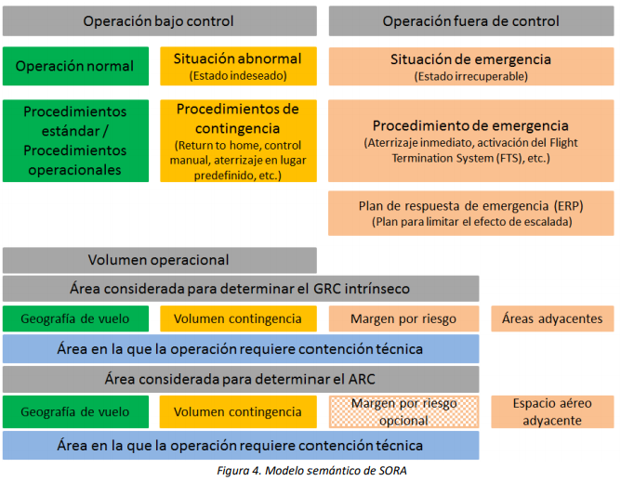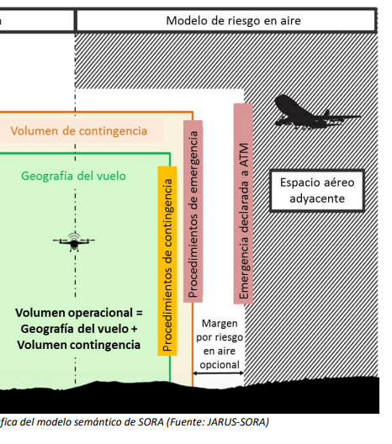

Donde:
- “geografía de vuelo” se refiere a un volumen geográficamente definido, espacial y temporalmente (o conjunto encadenado de volúmenes), que se encuentra totalmente contenido dentro del volumen de operación. La geografía de vuelo representa el volumen de espacio aéreo donde el Operador tiene la intención de que el vuelo quede confinado.
- “volumen de contingencia” (también referido como área de contención) se refiere al volumen contenido entre los limites interior y exterior del volumen de operación y la geografía de vuelo, respectivamente. Este volumen se define para contemplar las posibles excursiones fuera del volumen de la geografía de vuelo.
- “volumen de operación” se refiere a un volumen geográficamente definido, espacial y temporalmente (o conjunto encadenado de volúmenes), que se encuentra totalmente contenido dentro del volumen donde se permite realizar operaciones (“volumen de operaciones aprobadas” en caso de que dichas operaciones requieran autorización).
El volumen de operación contempla las posibles desviaciones menores respecto a la geografía de vuelo.

 | Geografía del vuelo máxima  (distancias en metros) |  | Volumen de contingencia mínimo  (distancias en metros) |  | Margen mínimo por riesgo en aire  (distancias en metros) |  | Observaciones
 | Horizontal* | Vertical | Horizontal | Vertical | Horizontal | Vertical | Observaciones
RPA 1
RPA 2
RPA n
*distancia del piloto al RPAS (radio de la operación)

Determinación del Riesgo Intrínseco de Impacto en Tierra (GRC Inicial) (Paso #2 SORA)
El Operador declara que ha calculado del índice del Ground Risk Class (GRC) inicial de acuerdo con el modelo definido por SORA que tiene en cuenta el tipo de operación prevista y la dimensión y energía cinética del RPAS y que el resultado obtenido ha sido GRC-X.
Índice Ground Risk Class intrínseco del RPAS
Dimensiones máximas del RPAS | 1 m / aprox. 3ft | 3 m / aprox. 10ft | 8 m / aprox. 25ft | > 8 m / aprox. 25ft
Energía cinética típica esperada | < 700 J (approx.  529 Ft Lb) | < 34 KJ  (approx. 25000  Ft Lb) | < 1084 KJ  (approx.  800000 Ft Lb) | > 1084 KJ  (approx. 800000  Ft Lb)
Escenarios Operacionales:
VLOS y fuera de aglomeraciones de  edificios o personas. | 1 | 2 | 3 | 5
BVLOS y fuera de aglomeraciones  de edificios o personas | 2 | 3 | 4 | 6
VLOS y en zonas de  aglomeraciones de edificios. | 3 | 4 | 6 | 8
VLOS y en zonas de  aglomeraciones de personas | 7
Tabla 1: Determinación del índice GRC

Determinación Final del GRC (Paso#3 SORA)
El Operador declara que ha calculado el GRC final basado en la disponibilidad de medidas de mitigación relacionadas con la operación de acuerdo con el modelo definido por SORA que tiene en cuenta las siguientes mitigaciones y que en todos los casos cuenta con un sistema para la terminación segura del vuelo, que el Operador tiene descrito en su Plan de Respuesta a la Emergencia (M1).
El resultado final obtenido ha sido GRC-Y.

 |  | Robustez
Mitigación | Adaptación del GRC | Baja/Ninguna | Media | Alta
M1 | Se dispone de un Plan de Respuesta a la Emergencia efectivo, disponible para su uso, y que ha sido validado. | 1 | 0 | -1
M2 | Se dispone de sistemas que reducen los efectos del impacto sobre personas en tierra. | 0 | -1 | -2
M3 | Se dispone de sistemas de contención técnica implementada y efectiva. | 0 | -2 | -2
Tabla 2: Medidas de mitigación para la determinación del GRC final

Determinación del Riesgo Inicial de Colisión en Aire (ARC Inicial) (Paso #4 SORA)
Se hace referencia al nivel de riesgo de una colisión de un RPAS con una aeronave tripulada en un determinado espacio aéreo.
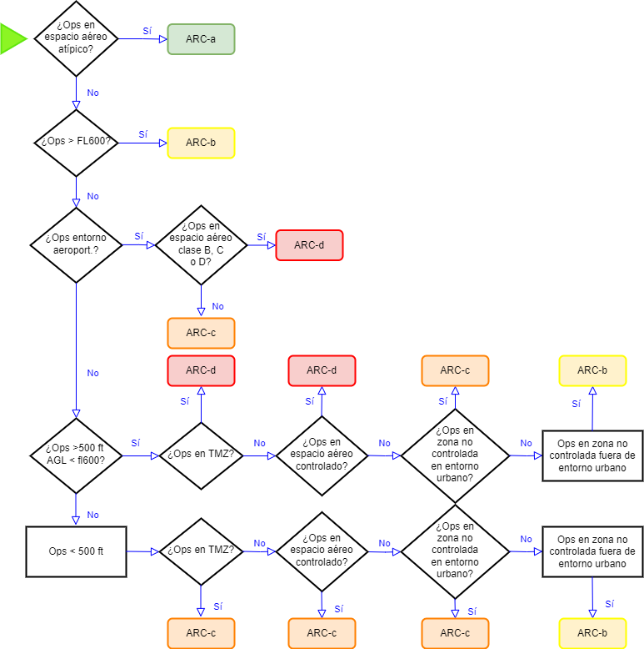
Ilustración 1: Flujograma para la determinación del ARC (Fuente:JARUS-SORA)
En caso de operar dentro de entorno aeroportuario, el ARC inicial es ARC-X. En caso de operar fuera de entorno aeroportuario, el ARC inicial es ARC-X.
* Espacio aéreo atípico es aquel en el que la densidad de aeronaves es muy baja: zonas restringidas, espacio aéreo definido como tal por la autoridad competente, espacio aéreo donde las aeronaves tripuladas habitualmente no pueden acceder (por debajo de 100ft entre edificios o estructuras), volumen de espacio aéreo donde se pueda demostrar que la tasa de encuentros de un RPAS con aeronaves tripuladas sea menor a lo especificado en el Apéndice S.

Aplicación de Mitigaciones Estratégicas para Determinar el ARC Final (Paso #5 SORA)
En este paso, el Operador ha establecido las medidas de atenuación necesarias para reducir el riesgo de colisión en aire. Las medidas de atenuación que han sido consideradas para el estudio han sido aquellas que reducen el riesgo a un nivel aceptable, y siguiendo el planteamiento SORA se plantean en dos fases: una primera, consideradas estratégicas, siendo aquellas aplicadas con antelación suficiente a las operaciones; y, otras tácticas, que se pondrán en práctica durante la propia operación.
En este escenario se han considerado las siguientes medidas de atenuación estratégicas, establecidas en el Real Decreto 1036/2017, por restricciones operacionales aplicables para reducir el ARC inicial ARC-X a ARC final ARC-Y:

CÓDIGO | MEDIDA DE ATENUACIÓN ESTRATÉGICA
MME1 | Estudio aeronáutico de seguridad, realizado al efecto por el Operador y coordinado con el proveedor de servicios de tránsito aéreo designado en el espacio aéreo de que se trate, que constate la seguridad de la operación.
MME2 | Los pilotos deben tener la calificación de radiofonista con nivel de conocimientos de idioma adecuado para poder comunicarse con los controladores del espacio aéreo, y disponer de equipo de comunicaciones adecuado capaz de sostener comunicaciones bidireccionales con las estaciones aeronáuticas y en las frecuencias indicadas para cumplir con los requisitos aplicables al espacio aéreo en que se opere. Se mantendrá una actitud de escucha activa durante toda la duración de la operación.
MME3 | Disponer de un sistema alternativo para comunicación con Control ATC (telefonía móvil).
MME4 | El establecimiento de una coordinación con los gestores de las infraestructuras aeroportuarias, incluyendo los helipuertos.
MME5 | La generación del Plan de Vuelo (FPL) para los servicios de tránsito aéreo y la definición por el Operador del indicativo de vuelo o “callsign” e identificación de la aeronave a efectos del Plan de Vuelo para los Servicios ATS (código ARCID).
MME6 | Contar con la autorización del control de tránsito aéreo (ATC) para llevar a cabo la operación RPAS, transmitida pre-tácticamente por el COOP o SYSRED H24.
MME7 | Limitación de altura a 400 ft AGL (RD 1036/2017) en lugar de los 500 ft contemplados en SORA.
MME8 | Restricción operacional y definición del volumen de operación reforzado por geo-caging/software, muy particularmente en altura AGL y, siempre que sea posible, al abrigo de obstáculos u orografía.
MME9 | Análisis del riesgo de sobrecarga operacional de los controladores, coordinado con el proveedor de navegación aérea.
MME10 | La reducción del tiempo de exposición que minimice la duración del vuelo dentro del espacio aéreo controlado.
MME11 | Análisis gráfico de los procedimientos de vuelo ligados a las operaciones de despegue y aterrizaje del (los) aeropuerto(s) implicados, incluyendo las aproximaciones frustradas y los despegues con fallo de motor. Para operaciones RPAS en entorno aeroportuario, incluir dicho análisis en la solicitud pre-táctica de la operación (COP).
MME12 | Análisis de las franjas horarias con menor densidad de tráfico aéreo en la zona de operaciones
MME13 | Si procede, contar con procedimientos para la solicitud de segregación de espacio aéreo.

Para operaciones sobre aglomeraciones urbanas de edificios en ciudades, pueblos o lugares habitados, se han considerado las siguientes medidas de atenuación estratégicas:

CÓDIGO | MEDIDA DE ATENUACIÓN ESTRATÉGICA
MME14 | Debe entenderse como un margen adicional de seguridad el hecho de que la aviación tripulada debe mantener una altura mínima de 1000 ft sobre los obstáculos más altos (SERA 5005.f.). Además (como complemento a lo establecido en el RD 1036/2107), nunca se volará por encima del obstáculo más alto situado dentro de un radio de 150 m desde la aeronave. De acuerdo, con este escenario, si se pretende volar por encima del obstáculo más alto situado dentro de un radio de 150 m desde la aeronave, el Operador deberá cumplir con las siguientes medidas:  - El piloto debe estará a una distancia horizontal inferior a 25 m de la aeronave.  - La altura sobre el obstáculo más alto situado dentro de un radio de 150 m desde la aeronave deberá ser de 15 m por encima de dicho obstáculo.

Para operaciones dentro de las distancias mínimas respecto de cualquier aeropuerto o aeródromo, se han considerado las siguientes medidas estratégicas adicionales:

CÓDIGO | MEDIDA DE ATENUACIÓN ESTRATÉGICA
MME15 | Restricción operacional en elección del momento de operación a criterio del ATC.
MME16 | Análisis gráfico de las posibles interferencias con los procedimientos de vuelo ligados a las operaciones de despegue y aterrizaje del (los) aeropuerto(s) implicados, incluyendo las aproximaciones frustradas y los despegues con fallo de motor. Para operaciones con RPAS en entorno aeroportuario, incluir dicho análisis en la solicitud pre-táctica de la operación (COP).
MME17 | Publicación de la operación a través del servicio NOTAM de forma que los usuarios del espacio aéreo mantengan los niveles de conciencia situacional a todos los efectos. El texto específico del NOTAM se coordinará por el proveedor de servicios de navegación y/o el gestor aeroportuario. La publicación del NOTAM quedará a criterio de la dependencia ATS.
MME18 | Análisis previo de la cobertura VHF en la zona de operaciones.
MME19 | Posibilidad de uso de sistema cautivo (opcional), acompañado de una definición técnica detallada.
MME20 | Uso activo del control ATC: solicitar asesoramiento anticolisión respecto de aeronaves tripuladas en las inmediaciones.
MME21 | Comprobación del índice K planetario menor a 4. Abortar operación en caso contrario.
MME22 | Conciencia situacional del entorno: Mediante observador dedicado o equipamiento/software geo-referenciado (ejemplo ADS-B IN).

Con la aplicación de estas medidas de atenuación estratégicas, el ARC se reduce a ARC‐Y.

Según el tipo de entorno, se mantendrá una especial atención a los cambios en las condiciones de los vientos.

Consideraciones del Espacio Aéreo Adyacente (Paso #6 SORA)
Tras haber identificado las mitigaciones estratégicas, se analiza el posible escenario en el que dichas medidas fallan, con el fin de determinar la probabilidad de ocurrencia.
Para ello se ha tenido en cuenta tanto el ARC final del espacio aéreo donde se realiza la operación (ARC Y), como el tipo de espacio aéreo colindante de mayor riesgo (ARC X).
De esta manera, en la siguiente tabla, se identifican de manera resumida los objetivos de contención en el volumen de espacio aéreo en el que se operará, asumiendo un nivel de robustez bajo/medio/alto para este caso:

OBJETIVOS DE CONTENCIÓN
Caso operacional | El ARC final es ARC d | El ARC final es otro distinto a  ARC‐d y la operación se lleva a cabo en un espacio aéreo adyacente que no es un ARC d. | El ARC final es otro distinto a  ARC‐d y la operación se lleva a cabo en un espacio aéreo adyacente a uno con ARC d.
Nivel de robustez de  la contención. | Baja | Baja | Alta
Nivel de integridad; pérdida permisible de contención | Requisitos mínimos de sistemas para todas las operaciones (Ver Apéndice O requisitos de los equipos) | Requisitos de sistemas para robustez media (Ver Apéndice O requisitos de los equipos) Una pérdida de contención recomendada <1 por cada 1000 horas de vuelo. | Requisitos de sistemas para robustez alta (Ver Apéndice O requisitos de los equipos) Una pérdida de contención recomendada <1 por cada 10000 horas de vuelo.
Garantía de la contención | El Operador declara que las mitigaciones pueden contener al RPA en el volumen de espacio aéreo planificado para la operación. | El Operador declara que las mitigaciones pueden contener al RPA en el volumen de espacio aéreo planificado para la operación | El Operador presenta evidencia ante AESA que las mitigaciones pueden contener al RPA en el volumen de espacio aéreo planificado para la operación.
Tabla 3: Consideraciones espacio aéreo adyacente
El Operador declara que cumple con los objetivos de contención particularizados para la operación pretendida y definidos en la tabla anterior.

Requisitos de Rendimiento de las Mitigaciones Tácticas y Niveles de Robustez (Paso #7 SORA)
Una vez obtenido el ARC final (ARC-Y), el Operador determina un nivel de robustez (ARC-d: alta; ARC-c: media; ARC-b: baja; ARC-a: sin requisitos). Las medidas de atenuación tácticas tienen como fin atenuar cualquier riesgo residual (riesgo restante después de aplicar las medidas de atenuación estratégicas) de una colisión en aire a fin de lograr el objetivo de seguridad para el volumen de espacio aéreo considerado. Mediante las medidas de atenuación tácticas se pondrán en aplicación aquellos procedimientos o decisiones establecidas en un período de tiempo muy pequeño durante el transcurso de la operación de forma que se reduzca el riesgo de colisión en aire mediante la fórmula general de “ve, decide, evita y da feedback”. (“See, Decide, Avoid, Feedback Loop - SDAF loop”).
Las medidas de atenuación tácticas para un nivel de robustez bajo tomarán la forma de “Ver y Evitar”, es decir, operaciones VLOS.
El Operador ha considerado las siguientes medidas de atenuación tácticas para este escenario:
CÓDIGO | MEDIDA DE ATENUACIÓN TÁCTICA
MMT1 | Se plantea un esquema de “See and Avoid” (Ver y Evitar): VLOS.
MMT2 | La comprobación, el día de la operación y previos, de las actividades y advertencias para los usuarios del espacio aéreo (NOTAM) en la zona donde tendrán lugar las operaciones RPAS. A este respecto, se recomienda el uso de las plataformas INSIGNIA e ICARO XXI y, en concreto, la funcionalidad “BOL” de Boletines de esta última, con toda la información de interés respecto de un aeródromo o área de operaciones.
MMT3 | Se mantendrá una actitud de escucha activa durante toda la duración de la operación y, salvo otra cosa acordada en pre-táctico, se solicitará “clearance” al ATC para iniciar la operación.
MMT4 | La disponibilidad por parte del Operador de un Plan de Emergencia que tenga, como medida principal, el aviso por radio al Control ATC en caso de “fly-away”.
MMT5 | Asistencia barométrica al GPS en el cálculo de altura AGL del RPA.
MMT6 | Uso de Transponder Modo S (obligatorio únicamente en BVLOS).
MMT7 | La aeronave deberá contar con suficientes luces, u otros dispositivos o pintura adecuada de tal forma que se garantice su visibilidad desde cualquier dirección (espacial) y al menos 500 metros. El Operador podrá establecer limitaciones en esta distancia si no puede garantizar que cumple con este requisito, y añadir medidas de atenuación adicionales en su caso.

Para operaciones sobre aglomeraciones urbanas de edificios en ciudades, pueblos o lugares habitados, se han considerado las siguientes medidas de atenuación tácticas:

CÓDIGO | MEDIDA DE ATENUACIÓN TÁCTICA
MMT8 | Contar con los medios adecuados para mantener la conciencia situacional. En caso de ser necesario, el Operador podrá valerse de observadores u otros medios para evitar que se produzca un encuentro fortuito con una aeronave tripulada.
MMT9 | Consideraciones adicionales de aspectos de espacio aéreo, operacionales y de equipamiento que tienen un impacto directo en la probabilidad del riesgo de colisión con otras aeronaves en el espacio aéreo, tales como eventos especiales.
MMT10 | Si se pretende volar por encima del obstáculo más alto situado dentro de un radio de 150 m desde la aeronave, el Operador deberá cumplir con las siguientes medidas:  - Incorporación de un observador para completar la conciencia situacional con relación a la posible presencia de aeronaves tripuladas en las inmediaciones de la zona de vuelo.  - Máxima reducción del tiempo de exposición de la aeronave en esta situación.  - Posibilidad de valerse de una radio aeronáutica para detectar posibles aeronaves tripuladas en las inmediaciones de la zona de vuelo.

Para operaciones dentro de las distancias mínimas respecto de cualquier aeropuerto o aeródromo, se han considerado las siguientes medidas tácticas adicionales:

CÓDIGO | MEDIDA DE ATENUACIÓN TÁCTICA
MMT11 | Uso activo del control ATC: solicitar asesoramiento anticolisión respecto de aeronaves tripuladas en las inmediaciones y, en zonas de importante densidad de tráfico aéreo, como puedan ser las zonas de arribadas y despegues de un aeropuerto.
MMT12 | Uso de geo-caging/geo-fencing.
MMT13 | Comprobación del índice K planetario menor a 4. Abortar operación en caso contrario.
MMT14 | Contar con procedimientos para mejorar la conciencia situacional del entorno: Mediante observador dedicado o equipamiento/software geo-referenciado (Ejemplo: ADS-B IN).
MMT15 | Aterrizaje inmediato por comunicación del servicio ATS.

Para operaciones nocturnas, se han considerado las siguientes medidas de atenuación tácticas adicionales:

CÓDIGO | MEDIDA DE ATENUACIÓN TÁCTICA
MMT16 | Contar con procedimientos para poder detectar y evitar a otras aeronaves, personas, edificios y otros obstáculos en tierra durante el vuelo nocturno. Podrá valerse de observadores para ello. El sistema de iluminación debe ser educado para no confundir al piloto remoto y permitiéndole conocer la actitud de la aeronave y dirección del vuelo. Asimismo, la iluminación del RPA no debe confundir, ni deslumbrar a otros usuarios del espacio aéreo.
MMT17 | Equipar la aeronave con luces de navegación y anticolisión, y estar activas durante toda la operación y cumplir lo estipulado en SERA 3215:  - Las luces de navegación deben ser diferentes a las de anticolisión. Aunque solo deberán integrar luces anticolisión, si las de navegación pueden crear confusión a otros usuarios.  - Los colores de las luces anticolisión se basarán en los establecidos en el Anexo 14 de OACI para obstáculos móviles (amarillo en general y, el color azul se reserva para FFCCS si así lo estimasen), parpadeantes entre 60 y 90 destellos por minuto, independientemente de la intensidad, con la intención de que se diferencien de las luces que equipa la aviación tripulada, para no confundir a otros usuarios del espacio aéreo.  - Para las luces de anticolisión:  - Se permitirá el uso de modo fijo o atenuado en el hemisferio inferior (SERA 3215e) siempre que la aeronave esté a menos de 500 metros del piloto y/u observadores.  - En vuelo de ultra baja cota (por debajo de 50 pies) o cuando la operación se encuentre totalmente apantallada por otros obstáculos del entorno, se admitirá que la iluminación de 360º solo sea visible en su hemisferio superior.

---
El Operador se basa en un sistema que proporciona un medio alternativo para alcanzar el objetivo de seguridad del espacio aéreo aplicable (utilización de un DAA, Detect & Avoid, o múltiples sistemas DAA) como TMPR, o tendrán en consideración el espacio aéreo adicional y los requisitos operacionales.
Los requisitos de rendimiento de las medidas de atenuación tácticas (Tactical Mitigation Performance Requirement, TMPR) definidos según el nivel de robustez, para cumplir con el nivel de integridad y garantía de TMPR recogidos en el SORA para diferentes sistemas, se imponen sobre las propias mitigaciones tácticas para conseguir el efecto deseado de evitar una posible colisión con una aeronave tripulada. Cualquier equipo o subsistema incluido en el RPAS que ayude a estas funciones, aumentará el rendimiento del sistema de medida de atenuación táctica y según el tipo de espacio aéreo requerirá diferentes combinaciones de equipamiento.
En la siguiente tabla y, en función del ARC final, se puede encontrar qué nivel de robustez se asigna a los requisitos de rendimiento de las mitigaciones tácticas (TMPR):
ARC Final | Requisitos de rendimiento de las mitigaciones tácticas (TMPR) | Nivel de robustez de TMPR
ARC-d | Alta | Alta
ARC-c | Media | Media
ARC-b | Baja | Baja
ARC-a | Sin requisitos | Sin requisitos

- TMPR Alto (ARC-d): este es el caso de espacio aéreo donde hay una tasa de encuentro con aviación tripulada alta y/o las mitigaciones estratégicas disponibles son de una robustez baja. Como consecuencia, el riesgo de colisión residual resultante es alto y, por lo tanto, el TMPR debe ser alto. En este espacio aéreo, el RPAS está operando de manera integrada con otras aeronaves tripuladas y debe cumplir con las reglas y procedimientos existentes para estas, sin reducir la capacidad existente, disminuir la seguridad, impactar negativamente a los operadores existentes o aumentar el riesgo para los usuarios del espacio aéreo o las personas y propiedades en tierra. El número de mitigaciones tácticas y el nivel de rendimiento de esas mitigaciones tácticas generalmente es más alto que el correspondiente para los otros ARC. Para las operaciones habituales en este tipo de espacio aéreo, generalmente se exigirá al Operador que cumpla con los requisitos de los estándares del sistema DAA de RTCA SC-228 y/o EUROCAE WG-105 DAA MASPS/MOPS.

- TMPR Medio (ARC-c): se requerirá un TMPR medio para las operaciones en el espacio aéreo donde haya una posibilidad razonable de encontrar aeronaves tripuladas y/o las mitigaciones estratégicas disponibles sean medias. En consecuencia, el riesgo de colisión residual resultante debe contrarrestarse con mitigaciones tácticas de nivel medio. Esta clase de riesgo de colisión requiere más mitigación táctica y requisitos de rendimiento superiores a la ARC-b pero inferiores a los de ARC-d. Las operaciones con una TMPR media probablemente dependerán de sistemas actualmente utilizados en la aviación tripulada para la detección de otras aeronaves (cooperativas), o de sistemas diseñados para apoyar a la aviación tripulada y que consigan un nivel equivalente de robustez. Las maniobras para evitar el tráfico podrían ser más avanzadas que para un TMPR bajo.
Nota: Para las operaciones en ARC-c que dependan de la tecnología para detectar el tráfico cooperativo, se considera buena práctica asegurar que otros usuarios del espacio aéreo también puedan detectar el RPA equipando el RPAS en consecuencia.

- TMPR Bajo (ARC-b): se requerirá un TMPR bajo para las operaciones en el espacio aéreo donde la probabilidad de encontrarse con otra aeronave tripulada es baja pero no insignificante y/o donde las mitigaciones estratégicas abordan la mayor parte del riesgo y el riesgo de colisión residual resultante es bajo. Las operaciones con un bajo TMPR cuentan con el respaldo de tecnología diseñada para ayudar al piloto a detectar otro tráfico, pero que puede construirse basada en estándares menos exigentes. Se espera que las maniobras para evitar tráfico se basen principalmente en un descenso rápido a una altitud en la que no se espera que las aeronaves tripuladas operen nunca.

- Sin requisitos de rendimiento (ARC-a): se espera que la tasa de encuentro con aeronaves tripuladas sea muy baja y, por lo tanto, no hay requisitos obligatorios en relación con el TMPR. Generalmente, se acepta que la operación se desarrollará en espacio aéreo donde el riesgo de colisión entre un RPA y una aeronave tripulada es aceptablemente seguro sin la necesidad de justificar ninguna mitigación de colisión. Sin embargo, aunque técnicamente pueda ser seguro volar, desde un punto de vista del riesgo de una posible colisión aérea, no se garantiza el cumplimiento de los requisitos SERA 3201 o de la sección 3.2 de la OACI sobre “Ver y evitar”. En este caso el Operador debe tratar de mitigar el riesgo, ya sea equipando el RPAS con un medio aceptable alternativo de cumplimiento para “ver y evitar”, o justificando que no es necesario.

Para la aplicación de los diferentes niveles de requisitos de TMPR para diferentes sistemas para DAA se encuentran:

Requisitos de rendimiento de las mitigaciones tácticas (TMPR)
Función | TMPR N/A | TMPR bajo | TMPR medio | TMPR alto
Función | ARC-a | ARC-b | ARC-c | ARC-d
Detectar | Sin requisitos | Se espera que el Plan de DAA del Operador permita detectar aproximadamente el 50% de todas las aeronaves en el volumen de detección. Se requiere que el solicitante tenga conocimiento del tráfico predominante en el área en la que el Operador tiene la intención de volar, basándose en uno o más de los siguientes elementos:  - Uso de un servicio (basado en Web) de seguimiento/rastreo (tracking) de aeronaves en tiempo real.  - Uso de un sistema sencillo de ADS-B IN/UAT/FLARM4/Pilot Aware de seguimiento/ rastreo (tracking) de aeronaves  - Uso de sistema dinámico de UTM con Geofencing  - Monitorizar las comunicaciones por radio aeronáutica (por ejemplo, el uso de scanner. | Se espera que el Plan de DAA del Operador permita detectar aproximadamente el 90% de todas las aeronaves en el volumen de detección3. Para lograr esto, el Operador tendrá que depender de uno, o de una combinación, de los siguientes sistemas o servicios:  - DAA /RADAR basado en tierra  - FLARM^{4,}  - Pilot Aware^{4,7}  - ADS-B IN/ UAT In Receiver⁷  - ATC Separation Services  - UTM Surveillance Service⁵  - UTM con Servicio de Detección y Resolución de Conflictos Temprana (Early Conflict Detection and Resolution Service)⁵  - Comunicación activa con ATC y otros usuarios del espacio aéreo  - El Operador debe proporcionar una evaluación de la efectividad de los métodos/herramientas de detección elegidas. | Un Sistema de DAA que cumpla con RTCA SC-228 o EUROCAE 105 MOPS/MASPS, o requisitos similares
Decidir | Sin requisitos | El Operador debe tener un esquema de resolución de conflictos documentado, donde explique qué herramientas o métodos utilizará para la detección de otras aeronaves y cuál será el criterio para la toma de decisiones a la hora de evitar un posible tráfico. En caso de que el piloto remoto confíe la detección a otra persona, deberá describirse, además, cómo será el uso de la fraseología.  Ejemplos:  - El Operador iniciará un descenso rápido si el tráfico cruza a 3 NM y opera a menos de 1000 pies.  - El observador usa la frase: “¡LAND! ¡LAND! ¡LAND!”. | Todos los requisitos para ARC b y, además:  1. El Operador aporta un estudio de los factores del interfaz hombre/ máquina (HMI - human/ machine interface) que puedan afectar a la capacidad del piloto para tomar las decisiones apropiadas de manera oportuna.  2. El Operador aporta un estudio de la efectividad de las herramientas o métodos utilizados para la detección y evasión, de manera oportuna, de otras aeronaves.  En este contexto, “oportuna” se define como aquella herramienta/ método que permite que el piloto remoto decida dentro de los 5 segundos posteriores a la recepción de la indicación del posible tráfico en conflicto.  El Operador proporciona evaluación de la tasa de fallo o la disponibilidad de cualquier herramienta o servicio que el Operador pretenda utilizar. | Un Sistema de DAA que cumpla con RTCA SC-228 o EUROCAE 105 MOPS/MASPS, o requisitos similares
Evitar | Sin requisitos | En la mayoría de los casos, se espera que la evasión se base en el descenso rápido a una altitud en la cual el encuentro con otra aeronave sea extremadamente remoto. En general, se considera suficiente, descender a una altura no superior a los árboles, edificios o infraestructuras más cercanos o ≤ 60 pies.  La aeronave debería poder descender de su altitud de operación a la “altitud segura” en menos de un minuto o poder hacerlo a ≥ 500 pies por minuto. | Todos los requisitos para ARC b y, además:  1. El Operador aporta un estudio de los factores del interfaz hombre/ máquina (HMI - human/ machine interface) que puedan afectar a la capacidad del piloto para tomar las decisiones apropiadas de manera oportuna.  2. El Operador aporta un estudio de la efectividad de las herramientas o métodos utilizados para la detección y evasión, de manera oportuna, de otras aeronaves.  En este contexto, “oportuna” se define como aquella herramienta/ método que permite que el piloto remoto decida dentro de los 5 segundos posteriores a la recepción de la indicación del posible tráfico en conflicto.  El Operador proporciona evaluación de la tasa de fallo o la disponibilidad de cualquier herramienta o servicio que el Operador pretenda utilizar.  La evasión puede basarse en maniobras de evasión vertical y horizontal, definidas en los procedimientos del Operador. Cuando se apliquen maniobras horizontales, se deberá demostrar que la aeronave tiene una performance adecuada, tales como velocidad respecto al aire, aceleraciones, ratios de ascenso/ descenso o las velocidades de giro. Se recomiendan las siguientes performances:  - Velocidad respecto al aire: ≥ 60 nudos  - Ratio de ascenso/ descenso: ≥ 1000 pies / min  - Velocidad de giro: ≥ 3 grados / s . | Un Sistema de DAA que cumpla con RTCA SC-228 o EUROCAE 105 MOPS/MASPS, o requisitos similares
Ciclo | Sin requisitos | Cuando los medios electrónicos asisten al piloto remoto a detectar el tráfico, la información se debe proporcionar con una latencia y velocidad de actualización de los datos del tráfico en conflicto (por ejemplo, posición, velocidad, altitud, seguimiento/tracking) que respalden los criterios de la decisión a tomar. Para un supuesto umbral de 3 NM, se considera adecuada una velocidad de actualización de 5 segundos y una latencia de 10 segundos (ver ejemplo a continuación).  La latencia de todo el enlace de mando y control (C2), es decir, el tiempo entre el momento en que el piloto remoto acciona un comando y la aeronave ejecuta la orden no debe exceder los 5 segundos. | La información se proporciona al piloto remoto con una de latencia y velocidad de actualización que respalden los criterios de decisión. El Operador proporciona una evaluación de las tasas de respuesta teniendo en cuenta el tráfico que razonablemente podría esperarse que opere en la zona, la velocidad de actualización de la información del tráfico y la latencia, latencia de enlace C2, la maniobrabilidad, y las performances de la aeronave y establece los umbrales de detección en consecuencia.  Se recomiendan los siguientes criterios mínimos:  - Velocidad de actualización de datos del vector (rumbo marcado desde el mismo) del tráfico en conflicto y propio: ≤ 3 segundos.  - Latencia del enlace de mando y control (C2) desde el que se acciona un comando hasta la ejecución por parte de la aeronave ≤ 3 segundos. | Un Sistema de DAA que cumpla con RTCA SC-228 o EUROCAE 105 MOPS/MASPS, o requisitos similares

De este modo, el Operador establece en este estudio que el efecto de los equipos o subsistemas equipados en el RPAS son lo suficientemente efectivos para dar cobertura a las medidas de atenuación tácticas propuestas para aumentar el rendimiento de las medidas y ayude a estas funciones, “ver/detectar, decidir y evitar”, dentro del contexto del espacio aéreo que se pretende operar.

Determinación del Nivel SAIL de la Operación (Paso #8 SORA)
El SAIL representa el nivel de confianza en que la operación de RPAS permanecerá bajo control, teniendo en cuenta el GRC final y el ARC obtenidos en función del ConOps propuesto.
El nivel de confianza corresponde a:
- Objetivos a cumplir.
- Descripción de las actividades que podrían respaldar el cumplimiento de esos objetivos.
- Evidencia para indicar que los objetivos han sido satisfechos.

Determinación del SAIL
 | ARC Final
GRC Final | a | b | c | d
1 | I | II | IV | VI
2 | I | II | IV | VI
3 | II | II | IV | VI
4 | III | III | IV | VI
5 | IV | IV | IV | VI
6 | V | V | V | VI
7 | VI | VI | VI | VI
>7 | Categoría certificada (C)
Tabla 1: Determinación del SAIL
Por lo tanto, para el escenario considerado, el SAIL obtenido es SAIL XX.

Identificación de los Objetivos de Seguridad Operacional (Paso #9 SORA)
A continuación, se identifican los objetivos de seguridad operacional a los que el Operador dará respuesta para asegurar que cuenta con las defensas adecuadas para garantizar una operación segura. Se muestra en función del SAIL, y proporciona la relación entre el objetivo de seguridad operacional y su nivel de robustez asociado. En esta tabla debe entenderse “O” como opcional, “L” como de baja robustez, “M” como de robustez media, y “H” como de alta robustez. Se ha subrayado la columna correspondiente al SAIL XX:

Nº del OSO (en línea con el Anexo E) | Barrera a la amenaza | SAIL
Nº del OSO (en línea con el Anexo E) | Barrera a la amenaza | I | II | III | IV | V | VI
Problema técnico del RPAS
OSO#1 | Asegurar que el Operador es competente y / o ha demostrado su capacidad como tal | O | L | M | H | H | H
OSO#2 | El RPAS es fabricado por una entidad competente y / o probada | O | O | L | M | H | H
OSO#3 | El mantenimiento del RPAS se realiza por una entidad competente y/o probada | L | L | M | M | H | H
OSO#4 | El RPAS ha sido desarrollado según estándares de diseño reconocidos | O | O | O | L | M | H
OSO#5 | El RPAS está diseñado considerando la seguridad y fiabilidad del sistema | O | O | L | M | H | H
OSO#6 | El rendimiento del enlace C3 es adecuado para la operación | O | L | L | M | H | H
OSO#7 | Inspección del RPAS (inspección del producto) para garantizar la coherencia con el ConOps (Concepto de Operación) | L | L | M | M | H | H
OSO#8 | Se definen, validan y se implantan procedimientos operacionales para afrontar problemas técnicos con el RPAS | L | M | H | H | H | H
OSO#9 | La tripulación remota está entrenada adecuadamente, incluido entrenamiento recurrente y es capaz de controlar la situación anormal desde el punto de vista técnico del  sistema | L | L | M | M | H | H
OSO#10 | Recuperación segura del Sistema ante un problema técnico | L | L | M | M | H | H
Deterioro de los sistemas externos que apoyan el funcionamiento del RPAS.
OSO#11 | Se definen, validan y se implantan procedimientos operacionales que sirvan para manejar el deterioro de los sistemas externos que apoyan la operación del RPAS. | L | M | H | H | H | H
OSO#12 | El RPAS está diseñado para gestionar el deterioro de los sistemas externos que le apoyan | L | L | M | M | H | H
OSO#13 | Los servicios externos que apoyan las operaciones del RPAS son adecuados para la operación. | L | L | M | H | H | H
Error humano
OSO#14 | Se definen, validan y se implantan procedimientos operacionales para afrontar errores humanos. | L | M | H | H | H | H
OSO#15 | La tripulación remota está entrenada adecuadamente, incluido entrenamiento recurrente y es capaz de controlar la situación anormal desde el punto de vista del error humano. | L | L | M | M | H | H
OSO#16 | Coordinación de la tripulación múltiple | L | L | M | M | H | H
OSO#17 | la tripulación remota se encuentra en condiciones adecuadas para la operación. | L | L | M | M | H | H
OSO#18 | Se establece protecciones automáticas frente a error humano sobre la envolvente de vuelo | O | O | L | M | H | H
OSO#19 | Recuperación segura tras un error humano | O | O | L | M | M | H
OSO#20 | Se realiza una adecuada evaluación de los Factores Humanos y el Interfaz Hombre Máquina (HMI) es adecuado para la operación | O | L | L | M | M | H
Condiciones de operación adversas
OSO#21 | Se definen, validan y se implantan procedimientos operacionales adecuados en caso de que existan condiciones adversas. | L | M | H | H | H | H
OSO#22 | La tripulación remota está entrenada para identificar las condiciones ambientales críticas y evitarlas | L | L | M | M | M | H
OSO#23 | Se definen las condiciones del entorno para operaciones seguras, de manera que sean medibles y se establecen procedimientos  para gestionarlas. | L | L | M | M | H | H
OSO#24 | El RPAS ha sido diseñado y calificado para condiciones ambientales adversas | O | O | M | H | H | H

El Operador declara que cumple con los requisitos definidos en el Anexo A del SORA correspondientes con el nivel de integridad resultado de la operación pretendida, definido en la tabla anterior.

PROCEDIMIENTO DE COORDINACIÓN CON ATSP
A continuación, se acuerdan las siguientes instrucciones a seguir para llevar a cabo cada una de las operaciones aéreas pretendidas por el Operador de RPAS en espacio aéreo controlado y/o FIZ:
Indicativo ARCID* | EJEMPL#
Indicativo de llamada (callsign)* | EJEMPLO##
Idioma a emplear en las comunicaciones aeronáuticas | ESPAÑOL
Medio principal para las comunicaciones | TELÉFONO MÓVIL // RADIO AERONÁUTICA
Medio alternativo para las comunicaciones | TELÉFONO MÓVIL // RADIO AERONÁUTICA
Solicitud de publicación de NOTAM | A CRITERIO DE LA DEPENDENCIA ATS
*Sin perjuicio de que este pueda ser modificado en la coordinación táctica o por el ATCO/AFISO durante las operaciones en base a sus atribuciones.
Procedimiento que debe seguir el Operador de RPAS para poder llevar a cabo cualquier vuelo según el ConOps coordinado:
Flujograma de operaciones específico para este ConOps elaborado por el ATSP detallando las instrucciones, ordenadas cronológicamente, que ha de seguir el Operador de RPAS para llevar a cabo una operación en concreto.
- Si se requiere la coordinación con el gestor del aeródromo según medida de atenuación MME04, deberá ponerse en contacto con el gestor aeroportuario antes.
- Mínimo 72 horas antes de la operación presentar al ATSP:
  - Copia de evidencia de coordinación EAS (este documento) firmado por ambas partes.
  - Datos específicos de la operación
    - Lugar concreto.
    - Fecha y hora.
- El día antes de la operación (recomendado) o hasta 60 minutos antes de la hora de inicio de la operación, presentar plan de vuelo para los servicios de tránsito aéreo (FPL) según la guía de ENAIRE disponible en su web.
(https://www.enaire.es/servicios/drones/lo_necesario_para_volar_tu_dron/volar_espacio_aereo_controlado_enaire)
- Antes del vuelo:
  - Comprobar la correcta presentación del plan de vuelo ATS
  - Consultar ENAIRE Insignia y meteorología en la zona de operaciones.
- Durante el vuelo: Se seguirán las condiciones operativas proporcionadas en la contestación recibida a través del proveedor ATS o gestor aeroportuario, carta operacional ATS o procedimiento de coordinación correspondiente

Operaciones urgentes
Fuera de las operaciones regulares, existe un procedimiento que se aplicará a operaciones urgentes que deban desarrollarse dentro de algún ATZ/CTR de responsabilidad de ENAIRE, entendiéndose por urgentes aquellas que no se pueden planificar con suficiente antelación y cuyo comienzo tendrá lugar en un plazo máximo de 72 horas. Es decir, las 72 horas marcan el límite a la hora de coordinar directamente con la dependencia ATS o enviar la solicitud por la vía estándar.
En dicha operación, se debe prestar un servicio público de interés para el conjunto de la sociedad (p.ej. búsqueda y salvamento, inspecciones de infraestructuras en situaciones críticas, lucha contra incendios, seguridad, etc.).
El Operador, en primer lugar, deberá rellenar una ficha para adscribirse a este procedimiento. Dicha ficha se la proporcionará Seguridad Operacional una vez se coordine este documento.
Una vez la ficha haya sido tramitada por ENAIRE y se comunique su adscripción al procedimiento de operaciones urgentes podrá empezar a utilizarlo:
El Operador coordinará en táctico directamente con la dependencia ATS correspondiente, siempre que se encuentre operativa (los horarios se pueden consultar en AIP España), y se identificará mediante los datos indicados en la ficha correspondiente.
El primer contacto se realizará por vía telefónica y las comunicaciones posteriores se mantendrán principalmente por este medio, dada la cobertura limitada de radio a nivel del suelo. No obstante, se deberá contar siempre con emisor-receptor en banda aeronáutica durante la operación, bien para mantener escucha y/o contacto con otros tráficos o porque las circunstancias hagan que sea indispensable para garantizar la seguridad.
En la primera comunicación, la dependencia ATS trasladará las condiciones operativas, y el vuelo se llevará a cabo conforme a estas instrucciones. En algunos casos, la dependencia podrá denegar dicha operación si implicase actuaciones tácticas diferentes a las definidas en los procedimientos operativos de la dependencia o por la incompatibilidad con otras actividades aéreas.
La operación deberá ajustarse a las limitaciones de este estudio de seguridad, sin eximir de cualquier otra normativa en vigor.

EVIDENCIA DE COORDINACIÓN Y VALIDEZ
La presente coordinación tiene validez indefinida, con sujeción, en todo caso, a la correcta implementación de las medidas de mitigación y al cumplimiento de las limitaciones o condiciones de la operación establecidas y en tanto se mantenga su cumplimiento. Cualquier modificación o desvío de lo indicado en el presente documento requerirá de un nuevo acuerdo. Cuando existan motivos justificados, el ATSP se reserva el derecho a modificar las presentes condiciones o revocar el acuerdo.
En prueba de conformidad y evidencia de coordinación, ambas partes muestran su consentimiento con el presente documento:
El Organismo | El Proveedor de Servicios de Tránsito Aéreo
En Ciudad, a 16 de julio de 2024 | En Madrid a ___ de ___________ de 2024
Firma | Firma/sello
Cargo | Técnico de Seguridad Operacional de ENAIRE
NOMBRE Y APELLIDOS | Técnico de Seguridad Operacional de ENAIRE

ANEXO I. ENTORNO AEROPORTUARIO
El presente estudio aeronáutico de seguridad será válido siempre que en la geografía del vuelo y su volumen de contingencia según el modelo semántico descrito se encuentren dentro y/o fuera de las zonas geográficas de UAS generales por razón de la seguridad operacional en el entorno de los aeródromos o helipuertos, civiles o militares, entendidas en este documento como ENTORNO AEROPORTUARIO y definidas a continuación:

a) En aeródromos civiles de uso público y aeródromos militares de cualquier tipo que no sean helipuertos:

- Hasta los 45 metros de altura medidos desde el Punto de Referencia de Aeródromo (ARP): un área de 6kilómetros de longitud medida desde los extremos de pista en sentido de prolongación del eje de pista hacia fuera y una anchura de 5 kilómetros a ambos lados medida desde el eje de pista. En todo caso el límite inferior de este volumen será el nivel de la superficie.

- Por encima de los 45 metros y hasta 900 metros de altura, ambas medidas desde el Punto de Referenciade Aeródromo (ARP): un área de 10 kilómetros de longitud medida desde los extremos de la pista en sentido de la prolongación de su eje hacia fuera y una anchura de 7,5 kilómetros a ambos lados medidos desde el eje de la pista

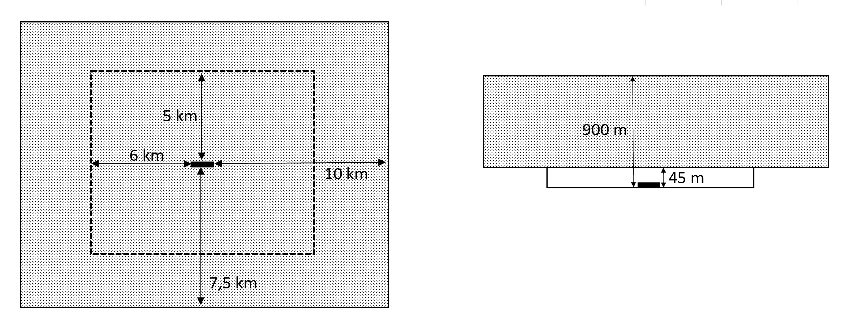

b) En helipuertos civiles de uso público y helipuertos militares de cualquier tipo:

- Hasta los 90 metros de altura, medida desde el Punto de Referencia del Helipuerto (HRP): un área de 2,5kilómetros de longitud medida desde los extremos del área de aproximación final y de despegue (en adelante FATO, por sus siglas en inglés de «Final Approach and Takeoff Area») en sentido de prolongación del eje de la FATO hacia fuera y una anchura de 2,5 kilómetros a ambos lados medida desde el eje de la FATO. En todo caso el límite inferior de este volumen será el nivel de la superficie.

- Por encima de los 90 metros y hasta los 900 metros de altura, ambos medidos desde el Punto de Referencia del Helipuerto (HRP): un área, medida desde la FATO, de 3,3 kilómetros de longitud, en sentido de prolongación del eje de la FATO hacia fuera y una anchura de 3,3 kilómetros desde ambos lados deleje de la FATO.
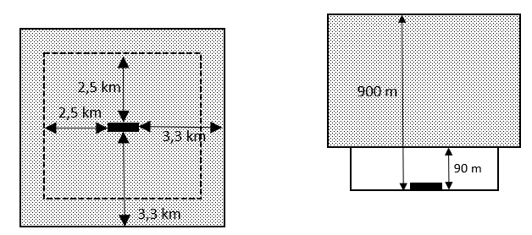

c) En aeródromos civiles de uso restringido que no sean helipuertos:

- Hasta los 45 metros de altura, medidos desde el Punto de Referencia de Aeródromo (ARP): un área de 3kilómetros de longitud medida desde los extremos de pista en sentido de la prolongación del eje de pista hacia fuera y una anchura de 3 kilómetros a ambos lados medida desde el eje de pista. En todo caso el límite inferior de este volumen será el nivel de la superficie.

- Por encima de los 45 metros y hasta los 900 metros de altura, medidos desde el Punto de Referencia de Aeródromo (ARP): un área, medida desde los extremos de la pista, de 5 kilómetros de longitud en sentido de la prolongación del eje de pista hacia fuera y una anchura de 4,5 kilómetros a ambos lados medidos desde el eje de la pista.

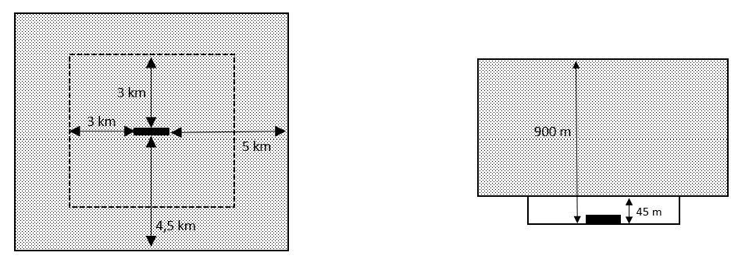

d) En helipuertos civiles de uso restringido:

- Hasta los 90 metros de altura, medidos desde el Punto de Referencia de Helipuerto (HRP): un área circular de 2,5 kilómetros de radio desde el centro de la FATO. En aquellos helipuertos restringidos con FATO tipo pista de aterrizaje de más de 100 metros de longitud, la distancia anterior se considerará medida desde cada extremo de la FATO. En todo caso el límite inferior de este volumen será el nivel de la superficie.

- Por encima de los 90 metros y hasta los 450 metros de altura, ambos medidos desde el Punto de Referencia de Helipuerto (HRP): un área circular de 3,3 kilómetros de radio desde el centro de la FATO. En aquellos helipuertos restringidos con FATO tipo pista de aterrizaje de más de 100 metros de longitud, la distancia anterior se considerará medida desde cada extremo de la FATO.

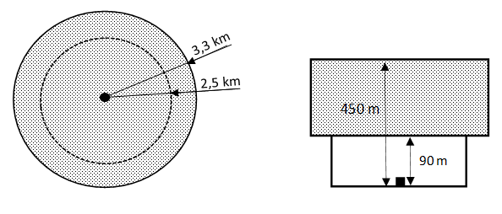

ANEXO II. EVIDENCIAS DE CUMPLIMIENTO DE MEDIDAS DE MITIGACIÓN
En el presente anexo se evidencian la implementación de las medidas anteriormente descritas:

- XXXXXX
- XXXXXX
- XXXXXX

ANEXO III. ACRÓNIMOS
AESA | Agencia Estatal de Seguridad Aérea.
AIP | Publicación de Información Aeronáutica.
ANSP | Air Navigation Services Provider (Proveedor de Servicios de Navegación Aérea).
ATSP | Air Traffic Services Provider (Proveedor de Servicios de Tránsito Aéreo).
ATS | Air Traffic Services (Servicios de Tránsito Aéreo).
ATC | Air Traffic Control (Control de Tránsito Aéreo).
ATZ | Air Traffic Zone (Zona de Tránsito de Aeródromo).
AFIS | Aerodrome Flight Information Services (Servicios de Información de Vuelo de Aeródromo).
ATCO | Air Traffic Control Officer (Controlador de Tránsito Aéreo).
AFISO | Aerodrome Flight Information Services Officer (Operador AFIS).
BVLOS | Beyond Visual Line of Sight (Más allá del Alcance Visual).
COOP | Departamento de Coordinación Operativa de Espacio Aéreo de ENAIRE
CTA | Control Traffic Area (Área de Control).
CTR | Controlled Traffic Region (Zona de Control).
EMA | Estado Mayor del Aire.
FFCCS | Fuerzas y Cuerpos de Seguridad.
FIZ | Flight Information Zone (Zona de Información de Vuelo).
FPL | Flight Plan (Plan de Vuelo).
MTOM | Maximum Take-Off Mass (Masa Máxima al Despegue).
NOTAM | NOTice to AirMen (Aviso que contiene información relativa al establecimiento, condición o modificación de cualquier instalación, servicio, procedimiento o peligro aeronáutico que es indispensable conozca oportunamente el personal que realiza operaciones de vuelo).
PIB | Boletines de Información Previa al Vuelo.
STS | Standard Scenario (Escenario Estándar).
TMZ | Transponder Mandatory Zone (Zona Obligatoria de Transpondedor)
TRA | Temporary Reserved Area (Espacio Aéreo Temporalmente Reservado).
TSA | Temporary Segregated Area (Espacio Aéreo Temporalmente Segregado).
RPA | Remoted Piloted Aircraft (Aeronave Pilotada por Control Remoto).
RPAS | Remoted Piloted Aircraft System (Sistema de Aeronave Pilotada por Control Remoto ).
VLOS | Visual Line of Sight (Dentro del Alcance Visual del Piloto).
ZRVF | Zonas Restringidas al Vuelo Fotográfico.

Una tasa de encuentro muy baja se define como la tasa de encuentro entre aeronaves tripuladas y el RPA que puede demostrarse que es inferior a 1E-4 (espacio aéreo no controlado) o 1E-6 (espacio aéreo controlado) encuentros por hora de vuelo. Un encuentro se define como la proximidad del RPA a una aeronave tripulada de 3000 ft en horizontal y ± 350 ft en vertical.
Las tasas de detección que figuran para ARC b (50%) and ARC c (90%) en la tabla anterior se obtiene del trabajo de los expertos que participan en la iniciativa internacional JARUS.
El tamaño del volumen de espacio aéreo donde deben detectarse otros tráficos depende de la velocidad de los posibles tráficos que razonablemente se puedan encontrar, del tiempo requerido por el piloto remoto para acometer correctamente la maniobra de evasión, del tiempo requerido por el sistema para responder, de la maniobrabilidad de la aeronave y de sus propias performances. El volumen de espacio aéreo donde debe detectarse otros tráficos ha de maximizarse por seguridad.
FLARM y PilotAware son productos/marcas disponibles comercialmente (de marca registrada). Se mencionan aquí solo como tecnologías a modo de ejemplo. Las referencias no implican un respaldo de AESA para el uso de estos productos. También se pueden usar otros productos que ofrecen funciones similares.
Estos se refieren a posibles aplicaciones futuras de sistemas automatizados de gestión del tráfico para aeronaves no tripuladas en un entorno UTM/U-Space. Estas aplicaciones pueden no existir como tales hoy en día. Además, es posible que estos servicios requieran, en su momento, una suscripción.
En el caso de operaciones en espacio aéreo controlado o FIZ se requiere disponer de los conocimientos necesarios para obtener la calificación de radiofonista, acreditados mediante habilitación anotada en una licencia de piloto o certificación emitida por una organización de formación aprobada (ATO) o escuela de ultraligeros, así como acreditar un conocimiento adecRPAdo del idioma o idiomas utilizados en las comunicaciones entre el controlador y la aeronave, atendiendo a las condiciones operativas del espacio aéreo en el que se realice la operación.
La selección de sistemas para ayudar en la detección electrónica del tráfico debe hacerse considerando el equipamiento que realmente equiparán la mayoría de las aeronaves que operan en el volumen de espacio aéreo considerado. Por ejemplo: en áreas donde se sabe que operan muchos planeadores, se debe considerar el uso de FLARM o sistemas similares, mientras que, para las operaciones en las cercanías de grandes aeronaves operadas comercialmente, ADS-B IN es probablemente más apropiado. En áreas donde se sabe que las aeronaves no están equipadas con dispositivos de visibilidad electrónica (por ejemplo, FLARM, ADS-B, Pilot Aware, etc.), debe considerarse el uso de RADAR basado en tierra.
El uso de separación ATC requiere el compromiso previo del ANSP para proporcionar estos servicios. El Operador debe cumplir con cualquier limitación impuesta por el ANSP.
Requiere disponer de los conocimientos necesarios para obtener la calificación de radiofonista, acreditados mediante habilitación anotada en una licencia de piloto o certificación emitida por una organización de formación aprobada (ATO) o escuela de ultraligeros, así como acreditar un conocimiento adecuado del idioma o idiomas utilizados en las comunicaciones entre el controlador y la aeronave, atendiendo a las condiciones operativas del espacio aéreo en el que se realice la operación.

